3. ПОДТВЕРЖДЕНИЕ ОСНОВНОГО ВИДА ДЕЯТЕЛЬНОСТИ ФСС НА ПОРТАЛЕ ГОСУСЛУГ (gosuslugi.ru)

После прохождения процедуры регистрации как ЮЛ необходимо:
- 1. Выбрать Услуги для «Юридических лиц» -
2. Выбрать «По ведомствам»
3. Выбрать из списка ведомств «Министерство труда и социальной защиты Российской
Федерации».
(Рис.1)
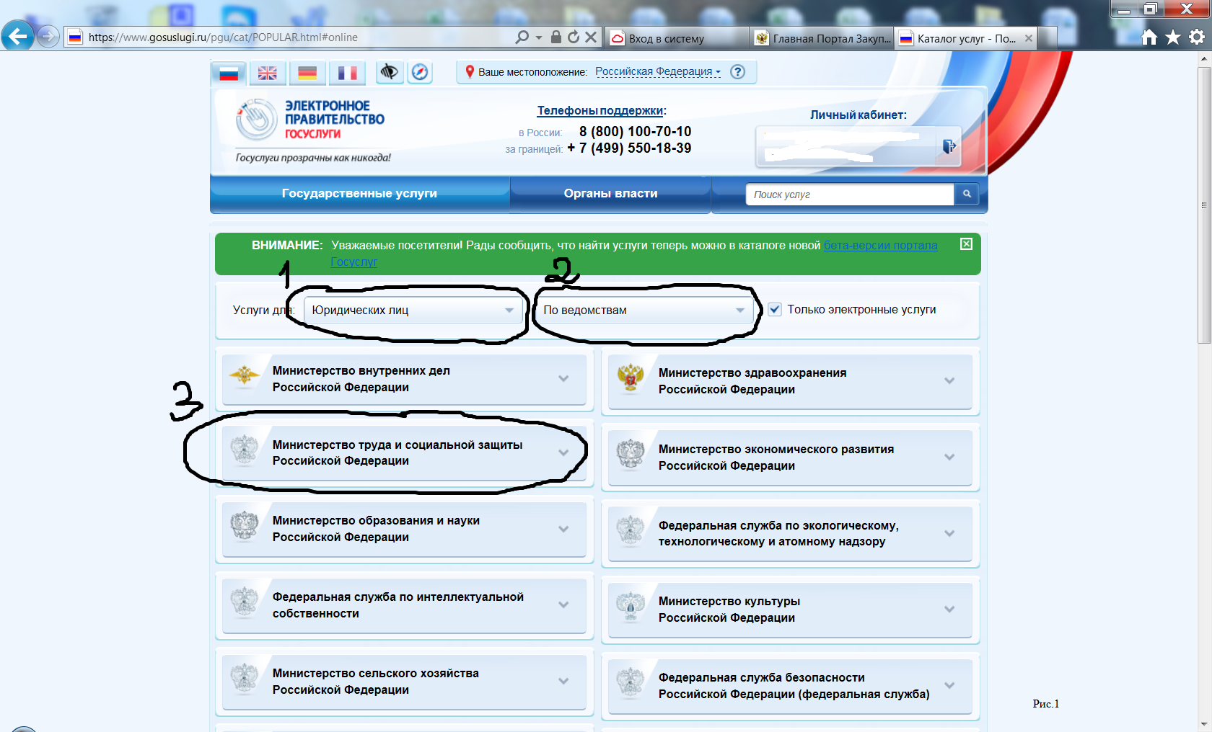

- Выбрать «Фонд социального страхования Российской Федерации» (Рис.2)

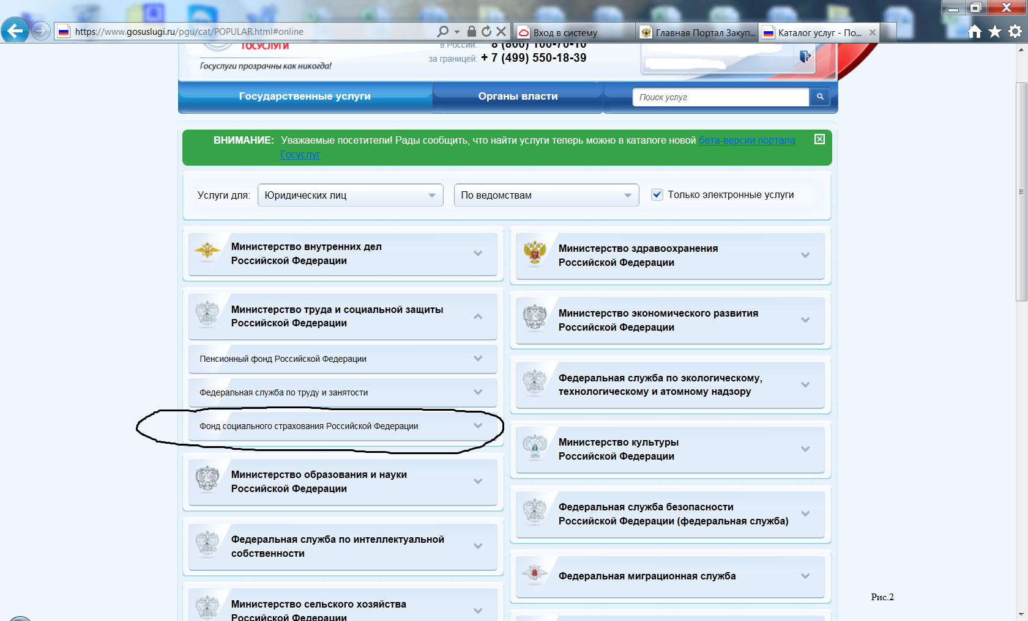

3. Выбрать из всплывающего списка услугу «Подтверждение основного вида экономической
деятельности страхователя по обязательному социальному страхованию от несчастных случаев на
производстве и профессиональных заболеваний – юридического лица, а также видов
экономической деятельности подразделений страхователя, являющихся самостоятельными
классификационными единицами». (Рис.3)

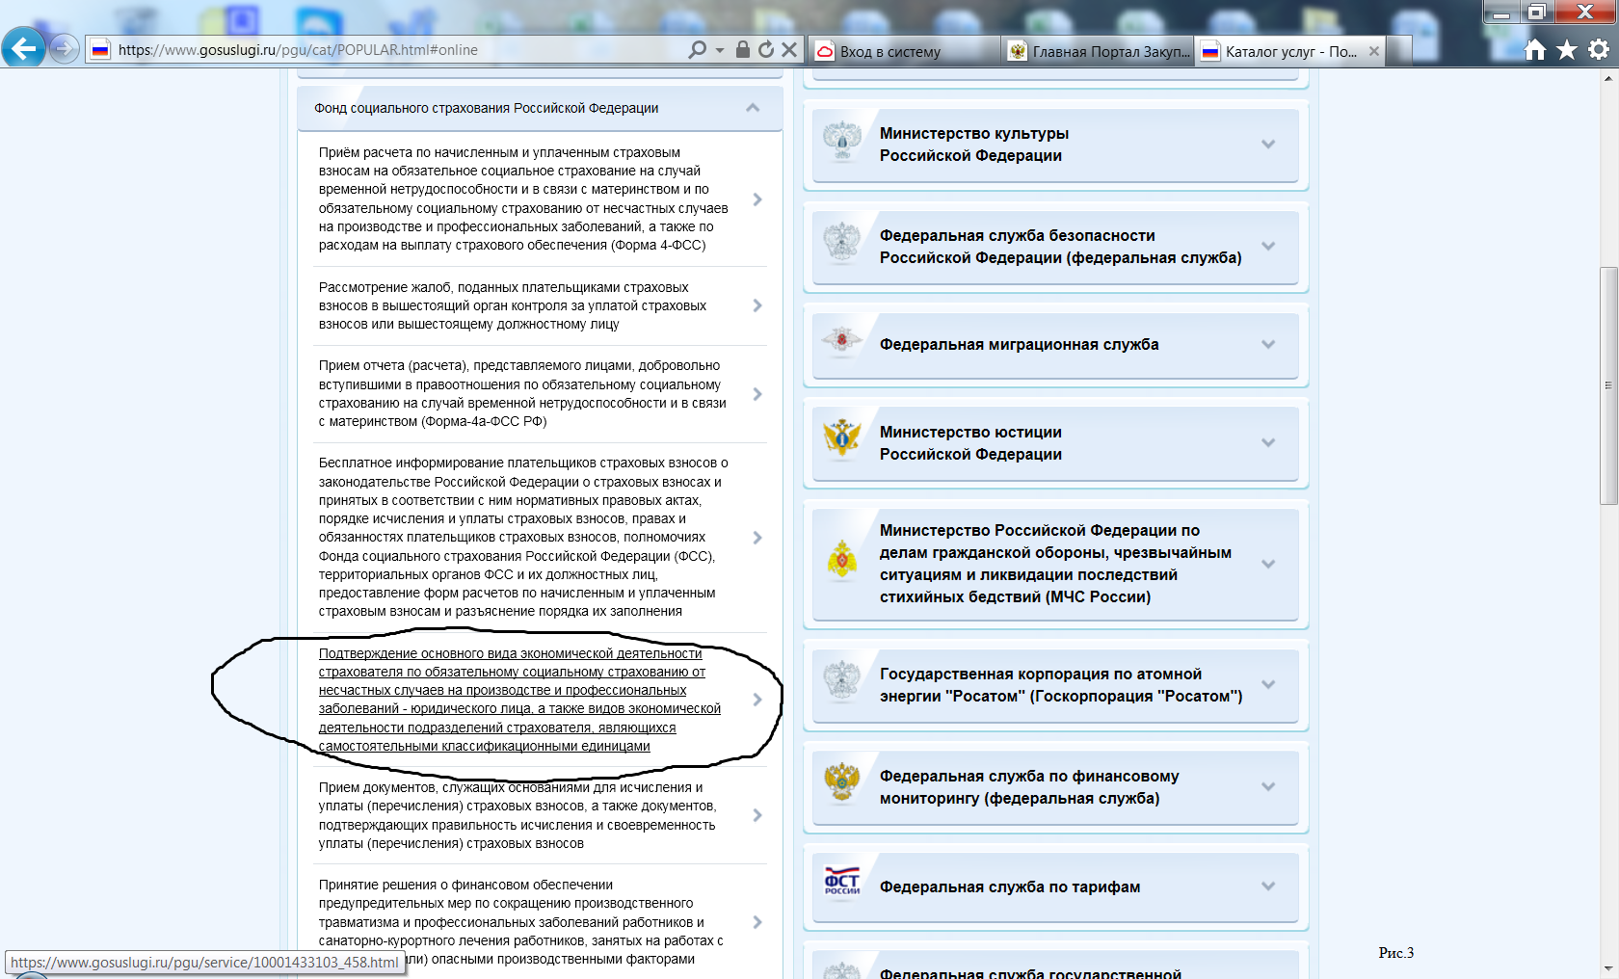

4. Нажать на кнопку «Получить услугу» (Рис.4)

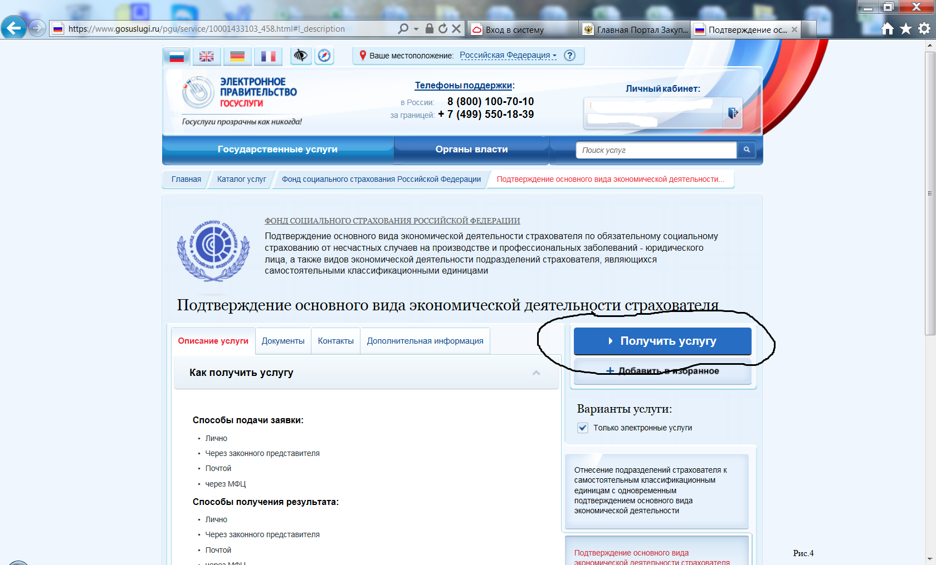

5. 1 Шаг. Заполняем форму Подтверждение основного вида экономической деятельности страхователя (Внимание поля под знаком * обязательные для заполнения) (Рис.5, Рис.6). Нажимаем кнопку «Далее» (Рис.6)

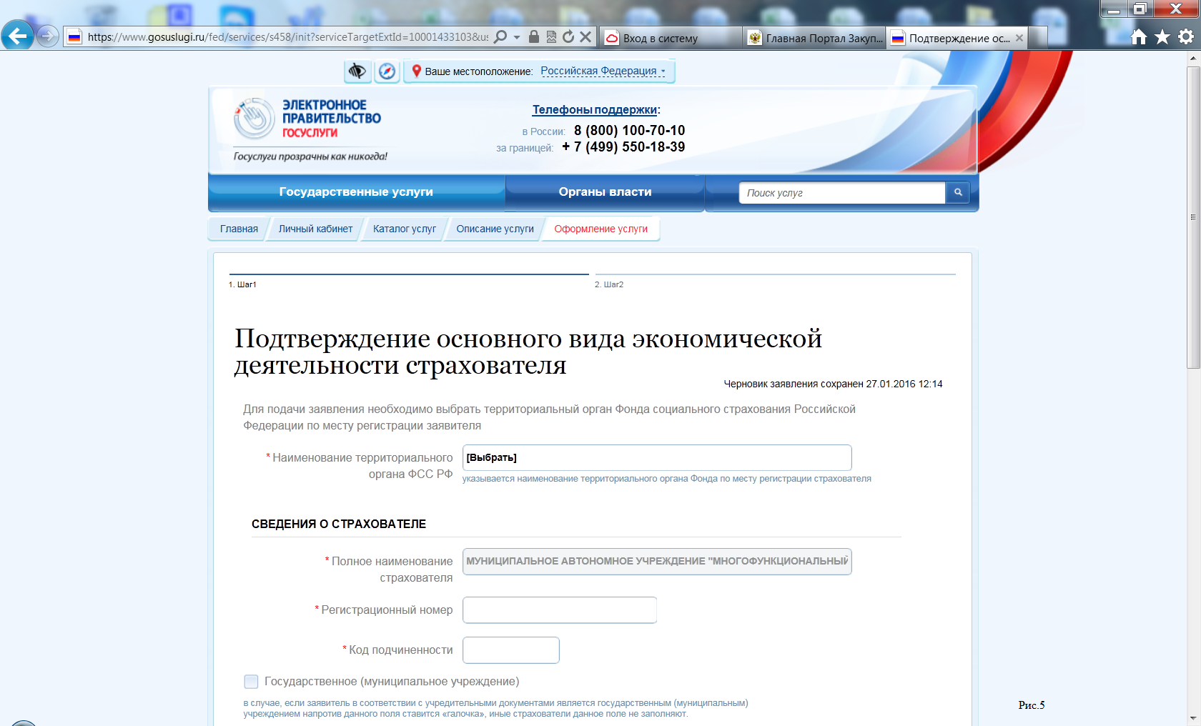

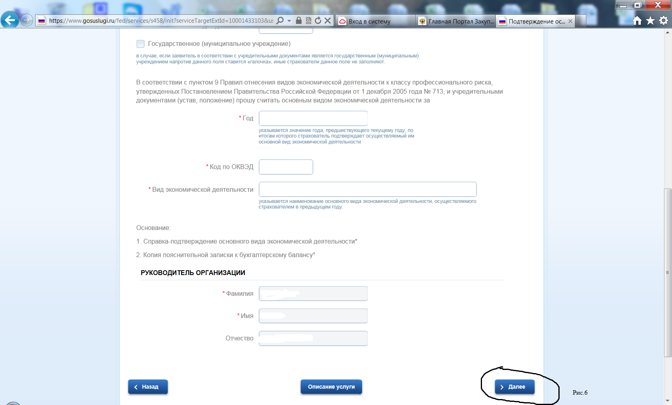

2 шаг.
Заполняем справку – подтверждения на бумажном носителе, распечатываем, подписываем, ставим печать, сканируем.
1. Нажимаем загрузить, добавляем отсканированную «Справку - подтверждение»
2. Нажимаем загрузить, добавляем «копию пояснительной записки»
- организации бюджетной сферы загружают скан бюджетной сметы на текущий год, организации с численностью более 100 человек загружают скан пояснительной записки к бухгалтерскому балансу; организации малого и среднего бизнеса оформляют письменные пояснения, что они являются организаций малого и среднего бизнеса и пояснительную записку к бухгалтерскому балансу не предоставляют в налоговые органы.
3. Нажимаем «Подать заявление»
(Рис.7)

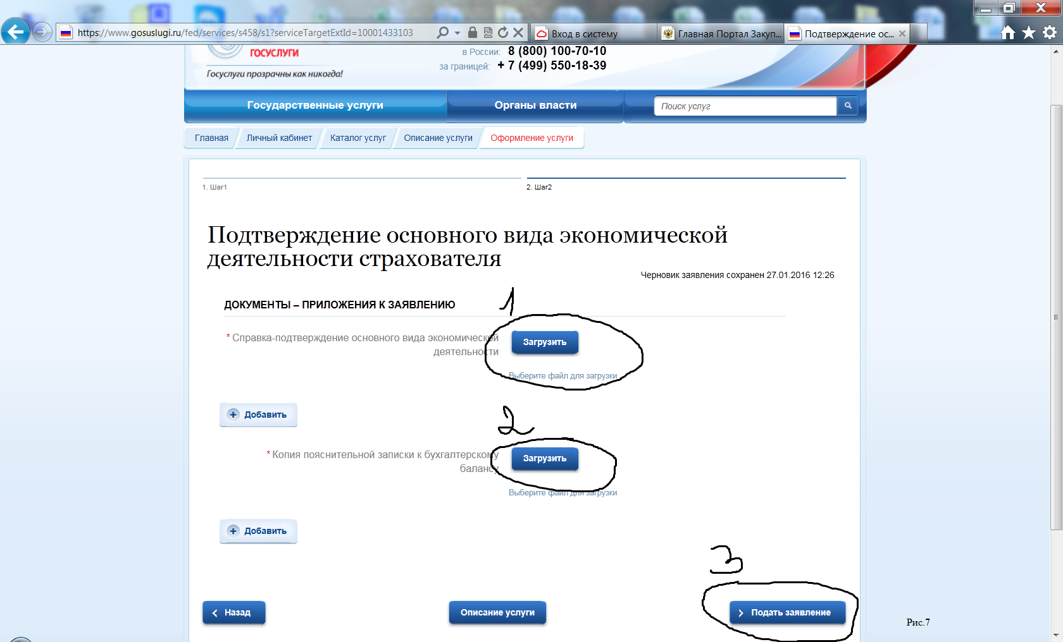

Для быстрого доступа к услуге можно пройти по электронному адресу:
https://www.gosuslugi.ru/pgu/service/10001433103_458.html#!_description

6. Для проверки статуса подтверждения необходимо:
1. Выбрать в личном кабинете свою организацию
2. Выбрать Действия с заявлениями
3. Выбрать Данные организации
4. Выбрать Историю действий
5. Нажать по номеру заявления
(Рис.8)

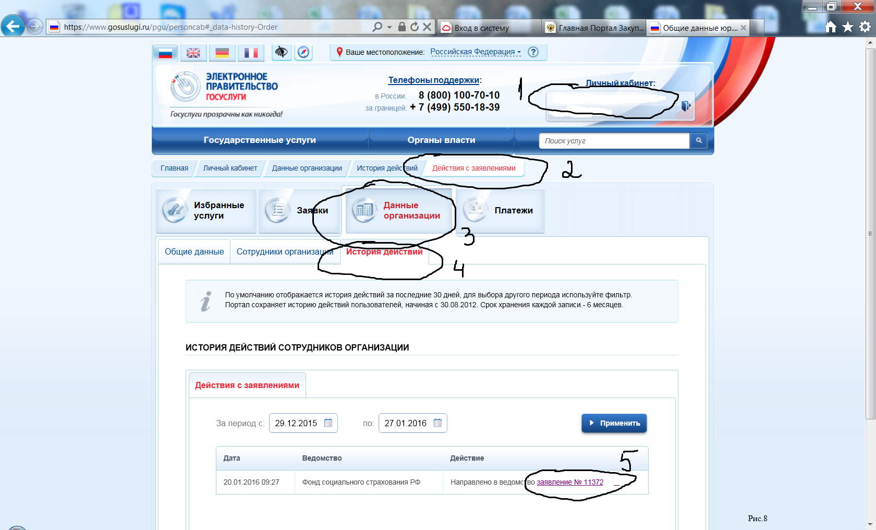

6. Далее видим статус Заявления (Рис.9)

